**INDICAÇÃO Nº / 2023**

Indica Desobstrução e Manutenção em Boca de Lobo localizado na **Av. Emilio Bosco, 2024 Matão.**

**EXCELENTÍSSIMO SENHOR PRESIDENTE DA CÂMARA MUNICIPAL DE SUMARÉ,**

Nos termos dos artigos 203 a 205 do Regimento Interno desta Casa de Leis, solicito a Vossa Excelência o envio desta propositura ao Excelentíssimo Senhor Prefeito Municipal indicando Desobstrução e Manutenção em Boca de Lobo/Bueiro localizado na **Av. Emilio Bosco, 2024 Matão.**

Sala das sessões, 10 de setembro de 2023.

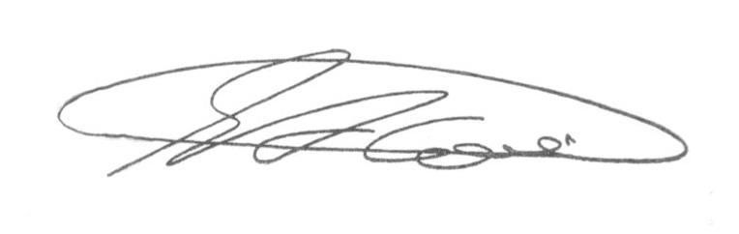

**SEBASTIÃO ALVES CORREA**

TIÃO CORREA – Vereador/PSDB

**ANEXO**

**Figura 1.** Indica Desobstrução e Manutenção em Boca de Lobo/Bueiro localizado na **Av. Emilio Bosco, 2024 do bairro Matão.**

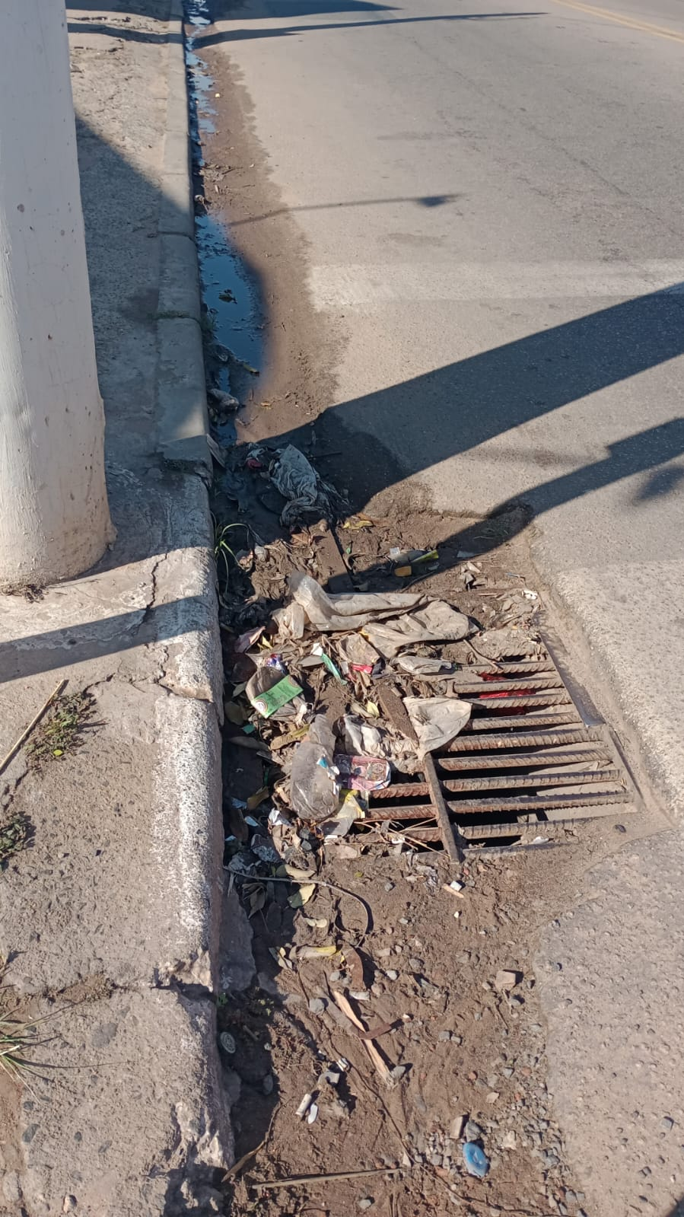



**SEBASTIÃO ALVES CORREA**

TIÃO CORREA – Vereador/PSDB